TIEA4 and TIETS19 - Kevät 2019
Chess Action Game Project

UI rakenne iteraatio 1

1. Päävalikkorakenne
1.1 Päävalikkonäkymä
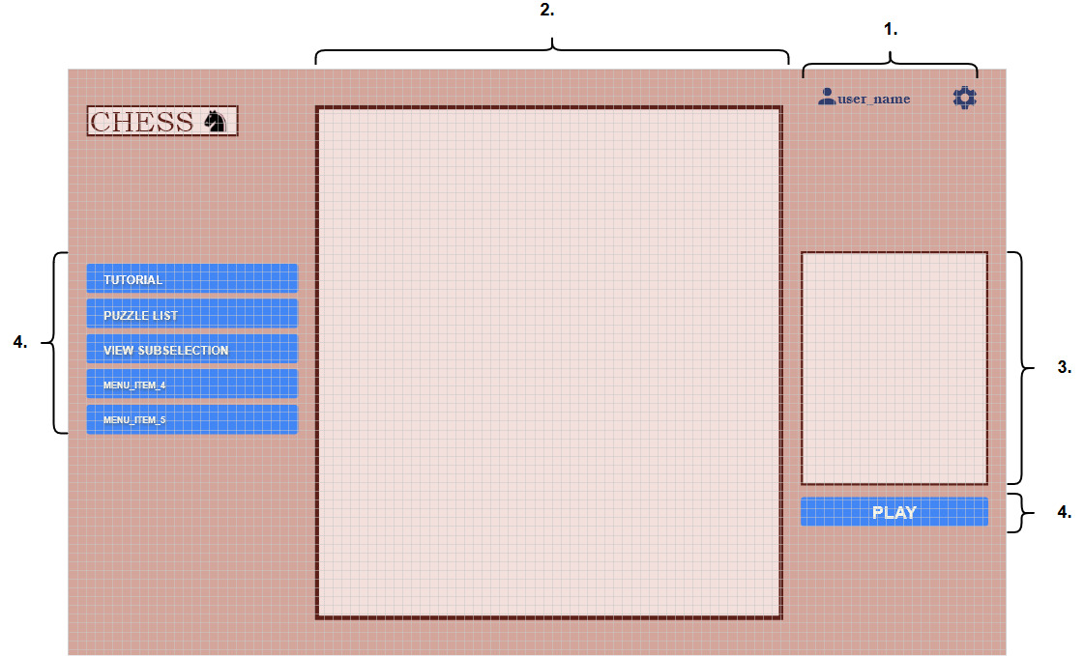
Kuva 1. Rautalankamalli päävalikkonäkymästä
1. | Ylimmän tason valinnat: Käyttäjätieto ja asetukset | Avaa modaalisen valintanäytön käyttäjätiedoille ja asetuksille. Käyttäjätietopainikkeen tila vastaa kirjautumisen tilaa. Nämä painikkeet ovat valittavissa käyttöliittymän jokaisessa näkymässä.
2. | Aktiivi-ikkuna 1. | Aktiivi-ikkuna 1 vastaa perusvalikossa tehtyjä valintoja. Siinä esitetään käyttäjälle mahdolliset pelivalinatt, joita tämä
3. | Valinta-painike | Valitsee tason ja aloittaa valitun pelin.
4. | Perusvalikko | Perusvalikossa pelaaja valitsee eri pelimuotojen välillä. Esim. Tutorial, haasteet, etc.
5. | Aktiivi-ikkuna 2. | Aktiivi-ikkuna 2 seuraa valitun pelin tilaa. Ikkuna esittää tietoa tehdystä valinnasta esim. pisteytys tai muu kuvaileva informaatio valitusta pelistä.

2.2 Korkean tason valinnat
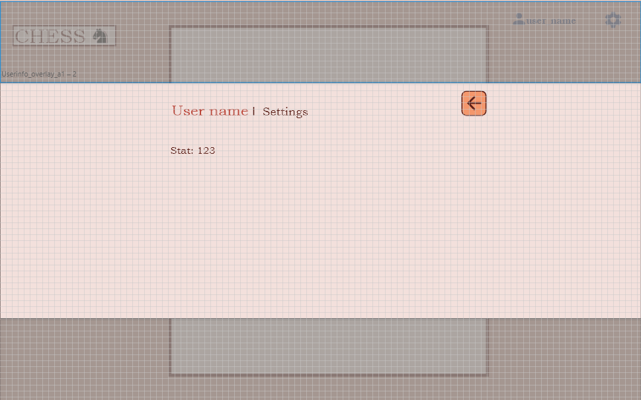
Kuva 2. Käyttäjätietoa esittävä modaali-ikkuna
Käyttäjätieto ja asetukset esitetään käyttäjälle kevyessä modaalisessa ikkunassa, josta käyttäjä pääsee pois klikkaamalla paluunappia, ikkunan reuna-alueita tai ikkunnan tummentamaa taustaa. Käyttäjä voi vaihtaa näkymää käyttäjätiedoista asetuksiin ikkunan sisällä, jotta käyttäjän ei tarvitse sulkea ikkunaa vain avatakseen toista samanlaista ikkunaa.

2.3 Aktiivi-ikkunat 1 ja 2
Aktiivi-ikkunassa 1 esitetään valintoja perusvalikossa tehdyn valinnan perusteella. Jos käyttäjä on esimerkiksi valinnut perusvalikosta pelimuodon ”tutorial”, niin ikkunassa esietään tutoriaalin kenttävalinta. Ikkunassa valinta voidaan esittää esimerkiksi karttana tai listana. Ikkunalle voidaan asettaa oletusarvoiseksi näkymäksi vaikkapa pelaajan uusin vapaana ole tehtävä.
Ikkunassa 2 esitetään informaatiota ikkunassa 1 tehdyn valinnan perusteella. Jos käyttäjä on esimerkiksi valinnut perusvalikosta valinnan ”tutorial” ja valinnut sieltä yhden vapaana olevan tehtävä, niin tälle esitetään ikkunassa tietoa valitusta tehtävästä. Tietoa voi olla esimerkiksi tehtävän nimi, järjestyst tehtäväsarjassa, vaikeustaso tai pisteytys. Ikkunan alapuolella oleva valintapainike vie käyttäjän pelinäkymään.

